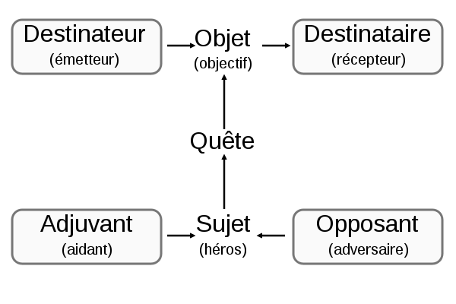
Figure 1Schéma actantiel : Grafik.muzik, CC0, via Wikimedia Commons
Schéma actantiel : Grafik.muzik, CC0, via Wikimedia Commons

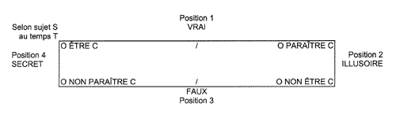
Figure 2carré véridictoire Louis Hébert (2006), « Le carré véridictoire », dans Louis Hébert (dir.), Signo [en ligne], Rimouski (Québec), http://www.signosemio.com/greimas/carre-veridictoire.asp.
carré véridictoire Louis Hébert (2006), « Le carré véridictoire », dans Louis Hébert (dir.), Signo [en ligne], Rimouski (Québec), http://www.signosemio.com/greimas/carre-veridictoire.asp.
Figure 1Schéma actantiel : Grafik.muzik, CC0, via Wikimedia Commons 1
Figure 2carré véridictoire Louis Hébert (2006), « Le carré véridictoire », dans Louis Hébert (dir.), Signo [en ligne], Rimouski (Québec), http://www.signosemio.com/greimas/carre-veridictoire.asp. 2

